Наприклад, Харківський професійний ліцей залізничного транспорту для синергії всіх учасників освітнього процесу обрав масивні, масові, широкодоступні, публічні, відкриті дистанційні онлайн-курси з великомасштабною інтерактивною участю та відкритим доступом через Інтернет. Інтернет ресурсом для дистанційного навчання обрано Google Drive (https://drive.google.com). Доступ Google Drive здійснюється через офіційний сайт ЗП(ПТ)О (https://xplzt.jimdo.com).
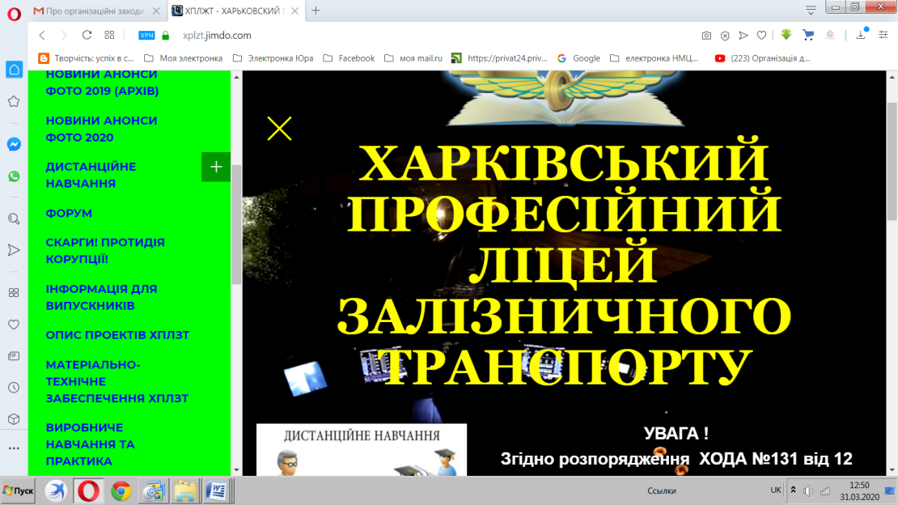
Скриншот сайта Харківського професійного ліцею залізничного транспорту
Чому саме через сайт ліцею, тому що здобувачі професійної освіти задовго до карантину постійно їм користувались. Тепер натиснувши можна побачити номер групи та за посиланням вийти на сторінку, де розміщено навчальний матеріал з усіх предметів.
+
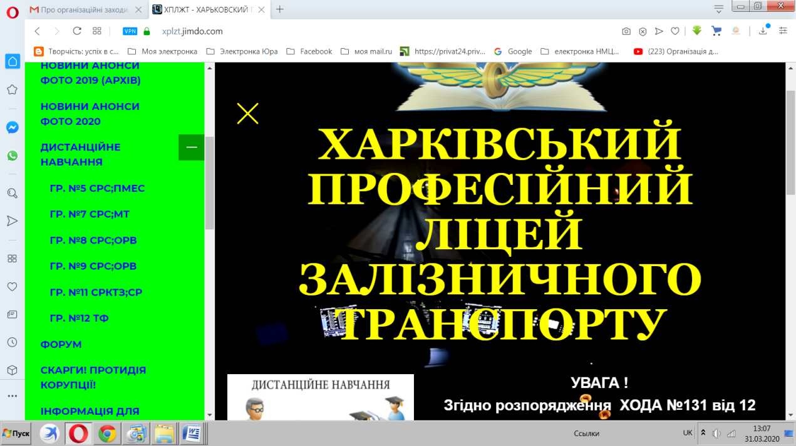
Скриншот вкладки сайта з номерами груп, які навчаються дистанційно
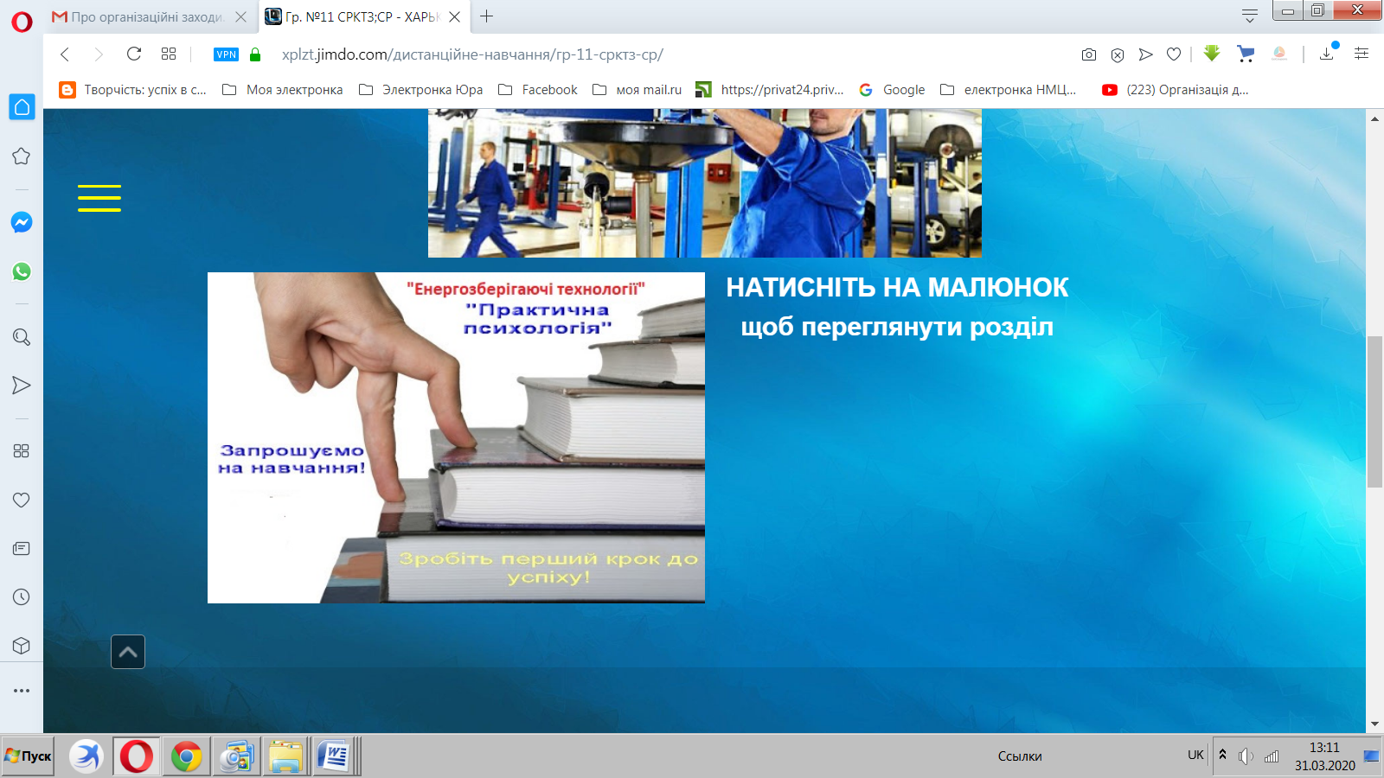
Скриншот вкладки сайта з предметів «Енергозберігаючі технології» та «Професійна психологія»

Для вивчення всіх предметів професійно-теоретичної підготовки, для опанування здобувачами професійної освіти навчального матеріалу з предметів: «Енергозберігаючі технології» та «Професійна психологія» використовується веб-сервіс Blogger.
Даний сервіс дозволяє тримати на своєму хостингу не тільки програмне забезпечення, а всю інформацію: записи, коментарі та персональні сторінки в системі управління базами даних (далі –СУБД) на серверах Google. СУБД надає можливості створення, збереження, оновлення та пошуку навчальної інформації в базах даних з контролем доступу до даних.
За даним посиланням (Веб-сервіси для вчителя)
https://sites.google.com/site/tkvgelearning/webservises/google/blogger
ви зможете знайти відео інформацію про створення та ведення Blogа, Google, а також познайомитись з різними Веб-сервісами для педагога такими як: Google –сервіси; Calendar; Google презентації; GoogleDocs; Googlesites; Google –формами; HotPotatoes; QR – код; YouTube; Веб-квести та інші.
Для дистанційного вивчення здобувачами П(ПТ)О предметів професійно-теоретичної підготовки: «Енергозберігаючі технології» та «Професійна психологія» навчальний матеріал спочатку було завантажено на Google Drive.
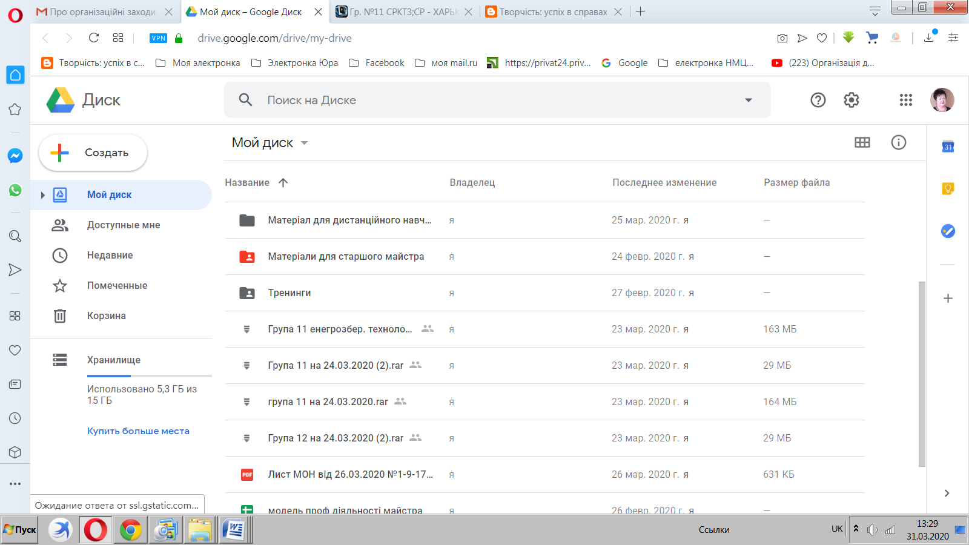
Скриншот Google Drive
Потім було додано гіперпосилання у Blog «Творчість – успіх у справах» на навчальний матеріал, який знаходиться в папці «Навчання під час карантину».
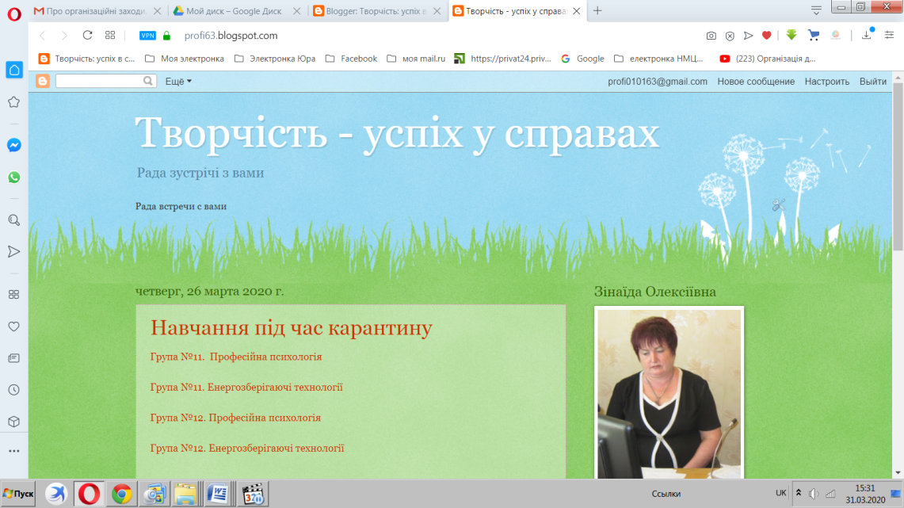
Скриншот Bloga «Творчість - успіх у справах»
Додати у Blog гіперпосилання на навчальний матеріал ви зможете переглянувши відео за посиланням:
https://www.youtube.com/watch?v=zF4vZwk7nGM.
Тепер натиснувши на позначку зі своєю групою кожен здобувач професійної освіти зможе опрацювати запропонований йому навчальний матеріал (лекції, презентації, відеоролики тощо).
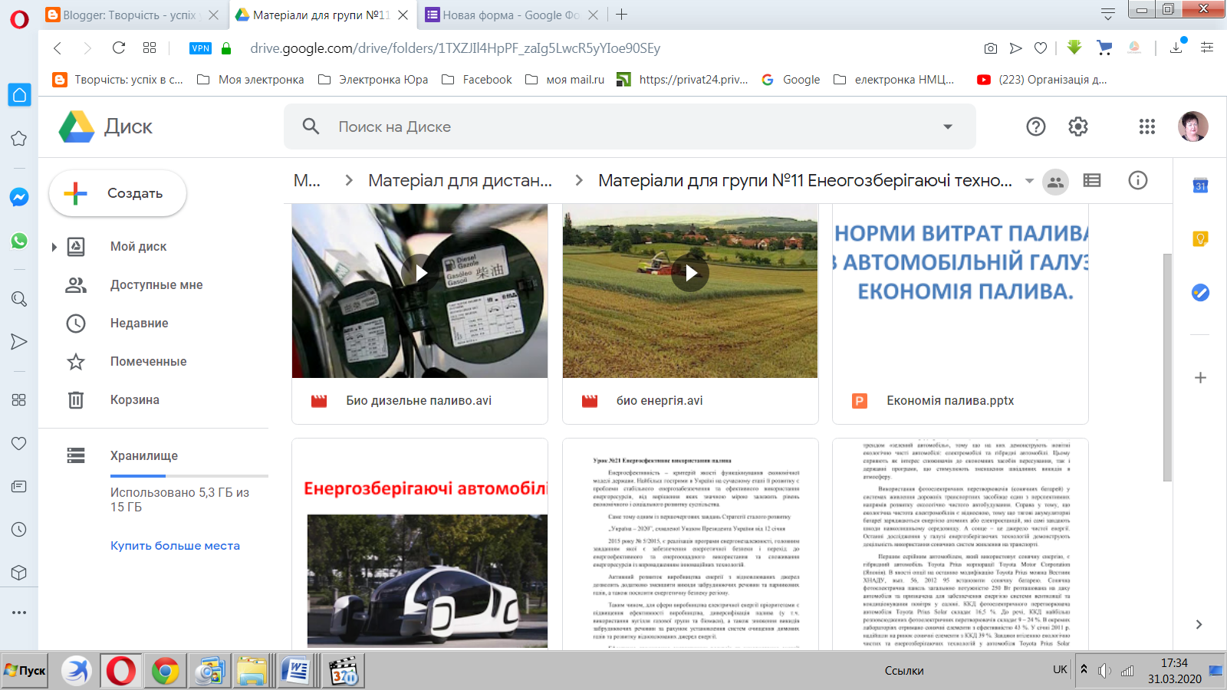
Скриншот навчального матеріалу для дистанційного опанування
Статистику відвідування Bloga (дату та електронну адресу заходження) можна переглянути натиснувши вкладку
СТАТИСТИКА
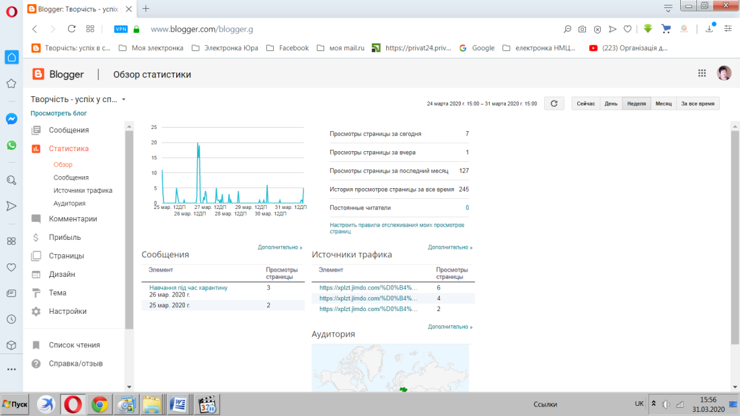
Скриншот сторінки Bloga зі статистикою
Звичайно виникає дуже багато запитань щодо засвоєння навчального матеріалу здобувачами професійної освіти. Для перевірки навчальних досягнень тих, хто здобуває професію у Харківському професійному ліцеї залізничного транспорту я використовую Google-форми. Форми створено через меню Google Диска. Для цього необхідно зайти в Google Диск та у лівому верхньому куті натиснути на кнопку , потім «Більше». Із розгорнутого списку обрати. Нова форма відкриється автоматично.

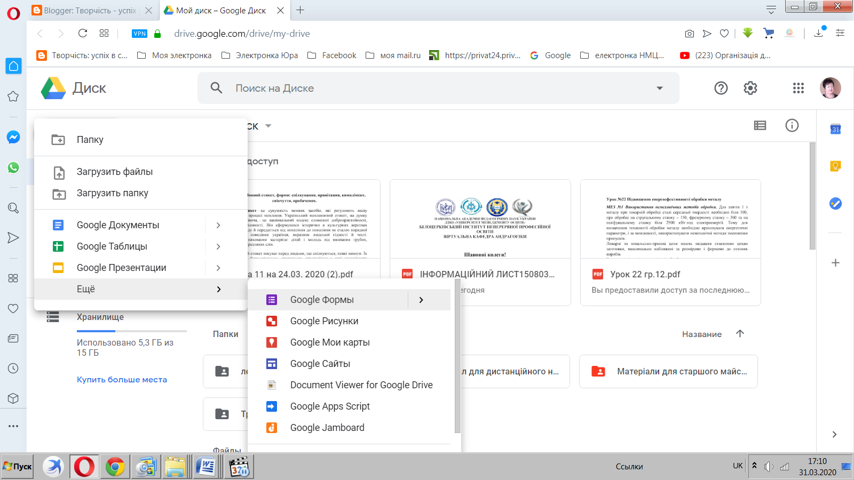
Скриншот створення Google Forms

Застосування цього сервісу дає широкі можливості щодо проведення анкетування здобувачів професії, тестування, опитування тощо.
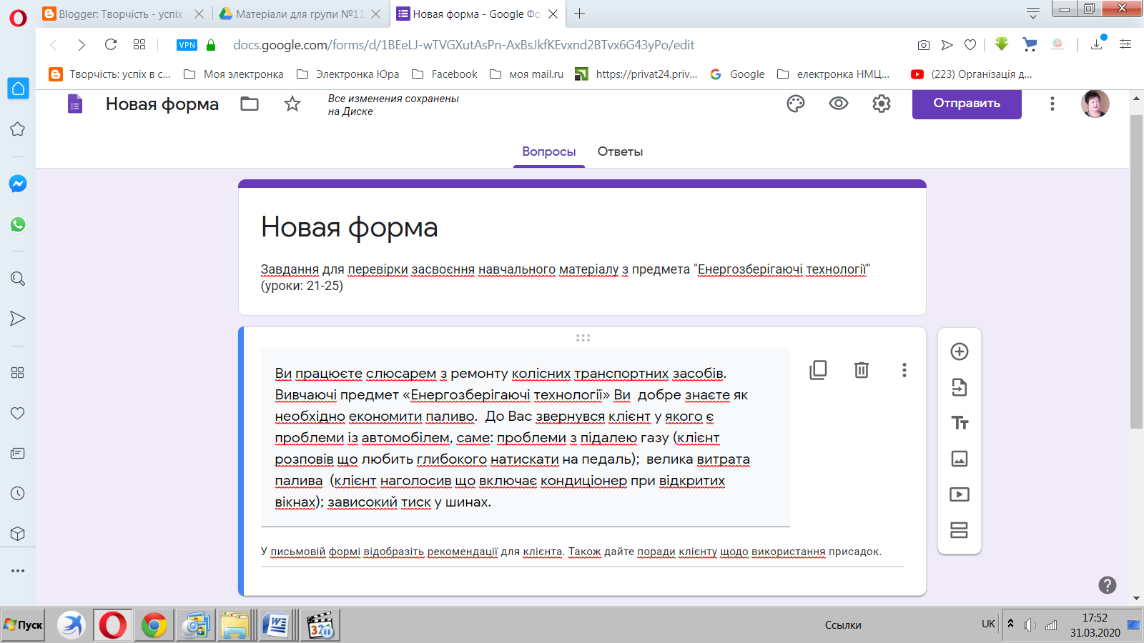
Скриншот Google Forms зі завданням для здобувачів професійної освіти

Зручність використання даної форми полягає в тому, що викладач може переглянути відповіді (тих хто навчається дистанційно) поіменно із зазначенням дати і часу, коли дана форма опрацьовувалася. Для цього необхідно натиснути вкладку
ВІДПОВІДІ
Створену Форму вбудовано на сторінку блогу «Творчість – успіх у справах», звідки без жодних проблем її заповнюють здобувачі професійної (професійно-технічної) освіти.
Результати відповідей можна: зберігати в електронній таблиці (формат .xls) на Google Drive, яку можна скачати на комп’ютер; завантажити відповіді (формат.csv) на комп’ютер; роздрукувати всі відповіді.
Ви можете використовувати інші зручні для вас Інтернет-ресурси для дистанційного навчання, надсилати завдання та отримувати результати за допомогою електронної пошти чи взагалі перевірити засвоєння навчального матеріалу після повернення здобувачів освіти в ЗП(ПТ)О по завершенню карантину.
Назарець З.О.,
завідуюча лабораторією профпідготовки
НМЦ ПТО у Харківській області

